Moving Average Convergence Divergence

Metody numeryczne- Projekt nr. 1

Jakub Kwidziński 188647

# Wstęp

W ramach tego projektu postawiono sobie za cel zaimplementowanie wskaźnika giełdowego MACD (Moving Average Convergence Divergence), który stanowi istotne narzędzie analizy technicznej. MACD, będący jednym z popularnych wskaźników analizy technicznej, umożliwia identyfikację trendów oraz potencjalnych punktów zwrotnych na rynku. W niniejszym projekcie zostanie omówiona teoria działania wskaźnika MACD, a następnie przeprowadzona jego implementacja wraz z przykładowym zastosowaniem.

# Teoria

Głównym celem wskaźnika MACD jest identyfikacja zmian w trendach cenowych oraz sygnalizacja potencjalnych punktów kupna/sprzedaży. MACD składa się z dwóch linii: linii MACD oraz linii sygnałowej (SIGNAL), które są generowane na podstawie różnicy między dwiema wykładniczymi średnimi kroczącymi (EMA) cen akcji.

1. Linia MACD: Jest to różnica między dwiema wykładniczymi średnimi kroczącymi (EMA) o różnych okresach. Standardowo, jedna z tych średnich jest obliczana na podstawie krótszego okresu (np. 12 dni), natomiast druga na podstawie dłuższego okresu (np. 26 dni). Linia MACD odzwierciedla dynamikę zmian cen akcji.
2. Linia sygnałowa (SIGNAL): Linia ta jest średnią kroczącą (EMA) obliczaną na podstawie wartości linii MACD. Zazwyczaj stosuje się krótszy okres wykładniczej średniej (np. 9 dni). Linia sygnałowa służy do wygładzania oscylacji w linii MACD oraz generowania konkretnych sygnałów kupna i sprzedaży.

Głównym sygnałem generowanym przez wskaźnik MACD jest krzyżowanie się linii MACD i linii sygnałowej. Kiedy linia MACD przecina linię SIGNAL od dołu, generowany jest sygnał kupna, sugerujący wzrost cen akcji. Z kolei gdy linia MACD przecina linię SIGNAL od góry, generowany jest sygnał sprzedaży, co sugeruje spadek cen akcji.

Wykładnicza średnia krocząca (Exponential Moving Average) jest jedną z podstawowych metod analizy technicznej wykorzystywaną do wygładzania szeregów czasowych, takich jak ceny akcji na rynku giełdowym. W przeciwieństwie do prostych średnich ruchomych, które przydzielają równą wagę wszystkim danym w okresie, EMA przypisuje większą wagę najnowszym danym, co sprawia, że jest bardziej czuła na bieżące zmiany cen.

Obliczanie EMA polega na przyznaniu odpowiednich wag kolejnym punktom danych i wyznaczeniu średniej ważonej z tych punktów. Wzór na EMA można wyrazić następująco:

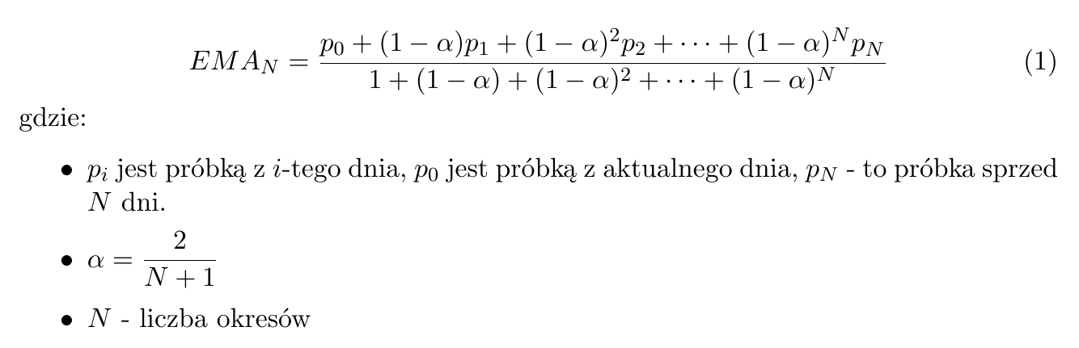

# Analiza

# 1. WIG20

Wykres WIG20 w latach 2012-2016:

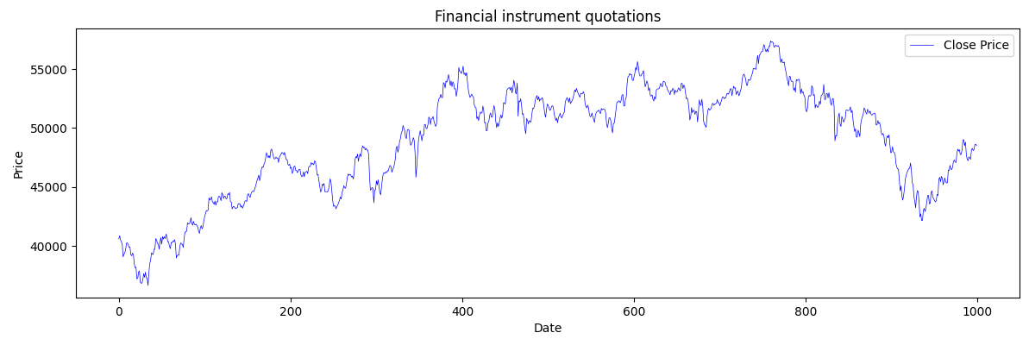

Cena zamknięcia niedługo po dniu zero jest najniższa w analizowanym okresie, następnie do dnia 400 ma tendencję wzrostową. Do dnia 700 ma miejsce trend boczny po czym przez następne 50 dni jest wzrost. Po dniu 750 następuje spadek.

Wykres MACD i SIGNAL z zaznaczonymi punktami kupna/sprzedaży

dla danych WIG20 2012-2016:

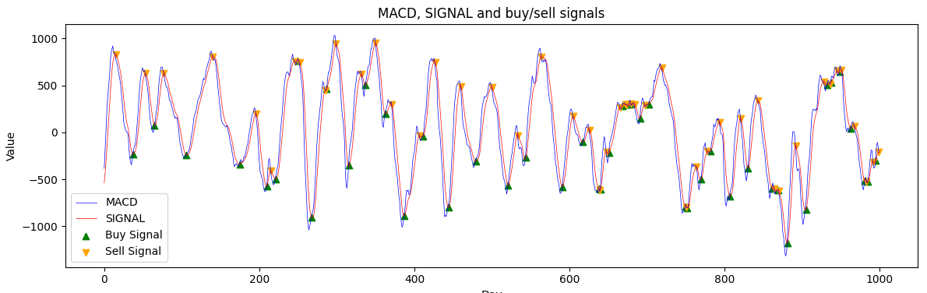

Na powyższym wykresie widać wiele lokalnych ekstremów z zaznaczonymi punktami zakupu oraz sprzedaży. Spadek wskaźników oznacza trend spadkowy cen zamknięcia na wykresie notowań, a ich wzrost na trend wzrostowy. Zatem minima przewidują wzrost cen, a maksima ich spadek.

Wyniki symulacji:

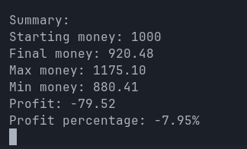

Niestety symulacja zakończyła się stratą, co oznacza, że strategia oparta na algorytmie MACD nie przyniosła pozytywnych rezultatów w tym konkretnym przypadku. Może to być spowodowane tym, że MACD reaguje na zmiany cen z opóźnieniem. W przypadku szybkich ruchów cenowych, opóźnienie to może prowadzić do błędnych sygnałów kupna lub sprzedaży.

# Fałszywe sygnały:

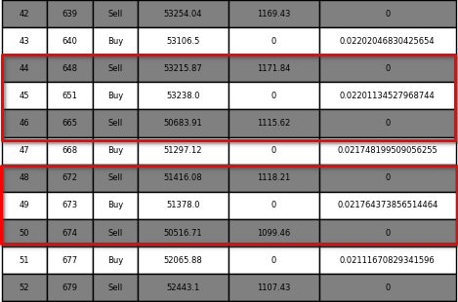

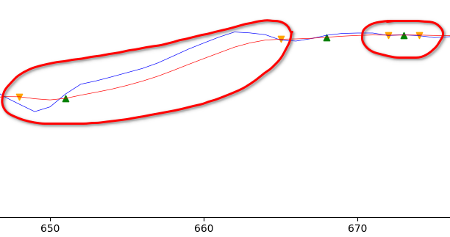

Na tabeli transakcji oraz wykresie MACD zaznaczone zostały transakcje stratne. Jedną ze znacznych wad tego algorytmu jest generowanie fałszywych sygnałów kupna i sprzedaży. Na pierwszym fałszywym sygnale straciliśmy 56 zł, a na drugim prawie 20 zł.

## Najgorsza transakcja:

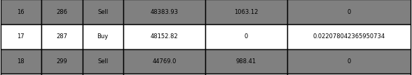

Oto najgorsza transakcja, na której straciliśmy aż 74 złote.

# Opoźnienia:

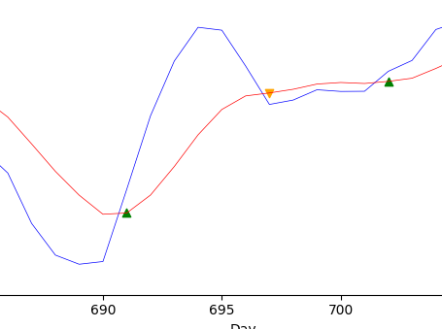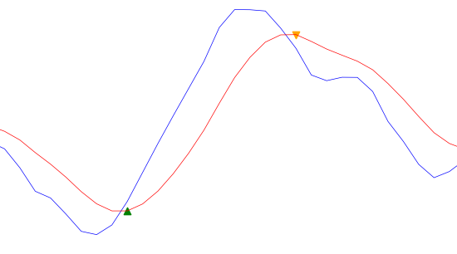

Następnym powodem negatywnego wyniku symulacji są opóźnienia. Jak widać na wykresach powyżej MACD często za późno daje sygnały sprzedaży oraz kupna co prowadzi do mniejszych zysków.

Razem z fałszywymi sygnałami, opóźnienia są powodami przez które na przestrzeni 1000 dni straciliśmy 7.95% naszego kapitału.

# 2. SAX

Wykres SAX 2015-2019:

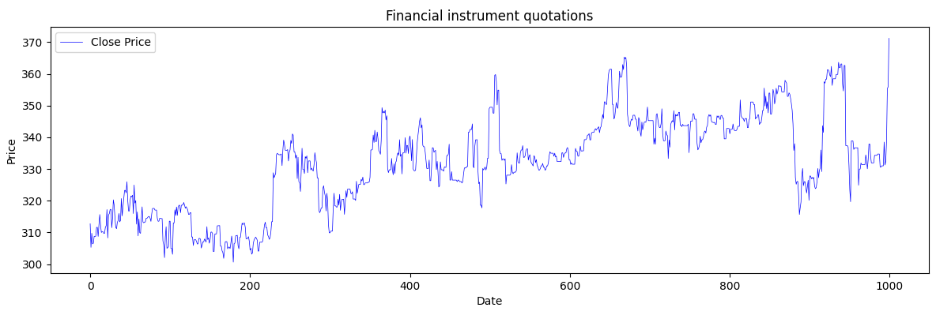Wykres MACD i SIGNAL z zaznaczonymi punktami kupna/sprzedaży

dla danych SAX 2015-2019:

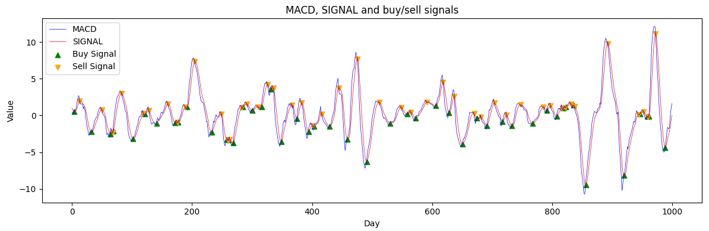Wynik symulacji:

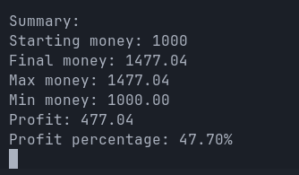

Symulacja zakończyła się z zyskiem w wysokości 47% co oznacza, że MACD dobrze wyznaczył sygnały kupna/sprzedaży.

Mniejsze opóźnienia oraz mniejsza liczba fałszywych sygnałów przyczyniła się do tak dużego zysku.

# Zalety MACD:

1. Prostota:   
 MACD jest stosunkowo prostym wskaźnikiem do zrozumienia i zastosowania, co sprawia, że jest popularny zarówno wśród początkujących, jak i doświadczonych traderów.

2. Sygnały kupna i sprzedaży:   
MACD generuje sygnały kupna i sprzedaży na podstawie krzyżowania się dwóch średnich kroczących, co umożliwia identyfikację potencjalnych punktów wejścia i wyjścia z pozycji na rynku.

3. Trendy rynkowe:   
MACD może być skuteczny w identyfikowaniu trendów rynkowych, ponieważ reaguje na zmiany w tempie ruchu cenowego. Dzięki temu traderzy mogą łatwiej określić, czy rynek znajduje się w trendzie wzrostowym czy spadkowym.

4. Dostosowalność:   
MACD jest elastyczny i może być dostosowywany poprzez zmianę parametrów, takich jak okresy dla krótkiej i długiej średniej kroczącej, co umożliwia dostosowanie go do różnych stylów tradingu oraz warunków rynkowych.

5. Użyteczność w strategiach wieloetapowych:  
 MACD często jest wykorzystywany jako część bardziej zaawansowanych strategii tradingowych, gdzie jest stosowany w połączeniu z innymi wskaźnikami i narzędziami analizy technicznej.

# Wady MACD:

1. Opóźnienie:   
 MACD może reagować na zmiany cen z opóźnieniem, co może prowadzić do błędnych sygnałów kupna lub sprzedaży.

2. Fałszywe sygnały:  
Algorytm MACD może generować sygnały kupna lub sprzedaży, które okazują się fałszywe w warunkach rynkowych o dużej zmienności.

3. Brak adaptacji:  
MACD może być mniej skuteczny w dynamicznie zmieniających się warunkach rynkowych, ponieważ nie dostosowuje się automatycznie do zmian w tempie ruchu cenowego lub różnych rodzajów trendów.

4. Subiektywne parametry:  
Wybór odpowiednich parametrów (np. okresów dla krótkiej i długiej średniej kroczącej) w MACD może być trudny i podlegać subiektywnemu ocenianiu, co może prowadzić do różnych interpretacji i wyników.

# Podsumowanie

Podsumowując, algorytm MACD (Moving Average Convergence Divergence) stanowi ważne narzędzie analizy technicznej, które może być użyteczne w identyfikacji trendów rynkowych oraz generowaniu sygnałów kupna i sprzedaży na rynkach finansowych. Jednakże, pomimo swoich zalet, MACD posiada również pewne wady, które mogą wpłynąć na jego skuteczność w praktyce.

Opóźnienie, generowanie fałszywych sygnałów, brak adaptacji do zmieniających się warunków rynkowych oraz subiektywne dobieranie parametrów to główne wady algorytmu MACD.

W związku z tym, traderzy powinni stosować MACD ostrożnie, uwzględniając jego ograniczenia i szukając potwierdzenia sygnałów kupna i sprzedaży za pomocą dodatkowych narzędzi i analizy rynku. Przed zastosowaniem strategii opartej na MACD zaleca się dokładne przetestowanie i dostosowanie parametrów do indywidualnych potrzeb i preferencji tradera. Pomimo wad, odpowiednio stosowany, MACD może być cennym narzędziem w arsenale tradera do podejmowania decyzji inwestycyjnych na rynkach finansowych.